Proyecto de Ley No__de 2016.

“por medio del cual se crean disposiciones y regulaciones frente al uso del agua a nivel nacional,”, y se dictan otras disposiciones.

El Congreso de Colombia

DECRETA:

TÍTULO I
DISPOSICIONES GENERALES

Artículo 1°- Objetivo. La presente Ley establece el régimen de protección, conservación y manejo del recurso hídrico en el territorio nacional, regula y crea disposiciones frente al manejo, uso, derecho y administración del agua por parte del Estado y de la responsabilidad de los habitantes frente a este recurso natural.

Artículo 2°- Ámbito de aplicación. Las disposiciones contenidas en la presente Ley, serán aplicables en todo el territorio nacional y a sus habitantes con acatamiento al ordenamiento jurídico y a la Constitución Política Nacional.

Artículo 3°- Clasificación. Las aguas se dividen en marítimas y terrestres. Las disposiciones de esta Ley sólo se aplican a las aguas terrestres.

- Las aguas terrestres son superficiales o subterráneas.

- Son aguas superficiales aquellas que se encuentran naturalmente a la vista del hombre y pueden ser corrientes o detenidas.

- Son aguas subterráneas las que están ocultas al interior de la tierra y no han sido alumbradas.
- Son aguas pluviales las que proceden inmediatamente de las lluvias, las cuales serán marítimas o terrestres según donde se precipiten.

- Es agua potable la que puede ser ingerida sin provocar efectos nocivos a la salud.

- La cuenca hidrográfica de un caudal de aguas la forman todos los afluentes, subafluentes, quebradas, esteros, lagos y lagunas que afluyen a ella, en forma continua o discontinua, superficial o subterráneamente.

- Son aguas corrientes las que escurren por cauces naturales o artificiales. Las aguas que afluyen, continua o discontinuamente, superficial o subterráneamente, a una misma cuenca hidrográfica, son parte integrante de una misma corriente.
- Son aguas detenidas las que están acumuladas en depósitos naturales o artificiales, tales como lagos, lagunas, humedales, pantanos, charcas, aguadas, ciénagas, estanques o embalses.

Artículo 4°- Atendida su naturaleza, las aguas son muebles, pero si son destinadas al uso, cultivo o beneficio de un inmueble se reputan inmuebles.

TÍTULO II
DE LAS OBLIGACIONES

Artículo 5º- Corresponde al Gobierno Nacional, a través de La Autoridad Nacional del Agua:
- Formular la política del agua dentro de los lineamientos definidos por la Constitución Nacional y la Ley.
- Divulgar y dar a conocer a la comunidad las disposiciones de la presente Ley, impartir instrucciones para la coordinación de las actividades que se desarrollen frente al derecho, uso y aprovechamiento del agua.
- Generar e instrumentar los planes y programas de gobierno, que garanticen la protección del recurso hídrico a nivel nacional.
- Decretar reservas que prohíban o limiten uno o más usos o la constitución de derechos individuales sobre agua de dominio público.
- Establecer preferencias y prerrogativas para el uso del agua del dominio público por categoría de uso, regiones, cuencas o parte de ellas, por acto fundado, privilegiando el abastecimiento de agua potable y alentando criterios de reutilización de agua para uso industrial o cualquier actividad productiva que así lo permita.
- Suspender el suministro de agua para uno o más usos, por acto fundado, en caso de sequía extraordinaria u otra calamidad pública.
- El estudio y la planificación del desarrollo y preservación de cuencas hidrográficas, y delimitar las disposiciones frente a la construcción y operación de obras y la realización de actividades susceptibles de afectar esas cuencas.
- Imponer restricciones y limitaciones al dominio privado para el mejor aprovechamiento y preservación del agua y para la protección del medio ambiente y de los bienes públicos y privados del impacto dañoso del agua.
- Y las demás que garanticen la protección del recurso hídrico y sean dictadas por la Autoridad Nacional del Agua.
Artículo 6 º- Corresponde a los habitantes del territorio nacional:
- Acatar las disposiciones de la presente Ley.
- Proteger y preservar los recursos hídricos señalados en la presente Ley.
- Participar de los planes, programas y políticas que se desarrollen y deriven de las disposiciones aquí contenidas.
- Promover el uso racional de los recursos hídricos.
- Y las demás que garanticen la protección del recurso hídrico y sean dictadas por la Autoridad Nacional del Agua.
Artículo 7 º- Corresponde a los Departamentos:
- Acatar las disposiciones de la presente Ley.
- Participar y formular en los planes, acciones y programas formulados por la política nacional en relación al uso del recurso hídrico.
- Promover el uso racional de los recursos hídricos.
- Proteger y preservar los recursos hídricos señalados en la presente Ley.
- Y las demás que garanticen la protección del recurso hídrico y sean dictadas por la Autoridad Nacional del Agua.
Artículo 8 º- Corresponde a los municipios:
- Acatar las disposiciones de la presente Ley.
- Participar y formular en los planes, acciones y programas formulados por la política nacional en relación al uso del recurso hídrico.
- Promover el uso racional de los recursos hídricos.
- Proteger y preservar los recursos hídricos señalados en la presente Ley.
- Y las demás que garanticen la protección del recurso hídrico y sean dictadas por la Autoridad Nacional del Agua.

TÍTULO III
DEL DERECHO, USO Y APROVECHAMIENTO DE LAS AGUAS

Artículo. 9°- Toda persona podrá usar el agua conforme a los reglamentos generales bajo los principios de responsabilidad y solidaridad, para satisfacer necesidades domésticas de bebida e higiene, pesca deportiva y esparcimiento. No se deberá contaminar el medio ambiente ni perjudicar igual derecho de terceros.
Artículo. 10°- Del uso. Las aguas son bienes nacionales de uso público y se otorga a los particulares el derecho de aprovechamiento de ellas, en conformidad a las disposiciones de la presente Ley.

Artículo. 11°- Del aprovechamiento. El derecho de aprovechamiento es un derecho real que recae sobre las aguas y consiste en el uso y goce de ellas, con los requisitos y en conformidad a las reglas que prescribe esta Ley.

Artículo 12°- Del derecho. El derecho de aprovechamiento sobre las aguas es de los habitantes del territorio nacional, quienes podrán usar, gozar y disponer de él en conformidad a la ley.

TITULO IV
DE LA AUTORIDAD NACIONAL DEL AGUA

Artículo 13°- La Autoridad Nacional del Agua. Créase La Autoridad Nacional del Agua, Entidad adscrita al ministerio de Vivienda y Desarrollo Territorial, que tendrá a su cargo la planificación, la protección de los derechos, conservación y manejo del recurso hídrico en el territorio nacional, el cumplimiento y ejecución de las demás misiones de esta Ley y la Constitución Política Nacional.
El Gobierno Nacional vía reglamentaria dispondrá su organización y funcionamiento sobre la base de la descentralización operativa y financiera.
Artículo 14°- Atribuciones de la Autoridad Nacional del Agua. La Comisión tendrá por objeto asistir, asesorar y coordinar las disposiciones contenidas en el artículo 1° y 5°, de la presente Ley.
Artículo 15°- Para cumplir sus funciones, la Autoridad promoverá los programas, planes y actividades de socialización y prevención sobre el uso racional del agua. A su vez, coordinará los espacios interinstitucionales con los órganos de administración departamentales y planificará sus acciones respectivas con relación al agua.
Artículo 16°- Alianzas Académicas. La Autoridad Nacional del Agua podrá establecer alianzas con las facultades de Ingeniería Ambiental y Microbiología de las universidades públicas y privadas, para generar estudios pertinentes con relación al contenido de la presente ley.

TITULO V
DE LA PLANIFICACIÓN HIDROLÓGICA

Artículo 17º- De La Planificación Hidrológica. La Autoridad Nacional del Agua deberá efectuar la planificación hidrológica que tendrá como objetivo general, satisfacer las demandas de agua y equilibrar y compatibilizar el desarrollo regional y sectorial, protegiendo el recurso y su calidad, optimizando su aprovechamiento en equilibrio con el resto del ambiente.
Artículo 18º- Plan de Mejoramiento. La Autoridad Nacional del Agua elaborará y aplicará para el mejoramiento integral del recurso, su uso y aprovechamiento, un plan anual a fin de dar cumplimiento a la planificación hidrológica nacional, para este fin se elaborarán los planes hidrológicos de participación y protección del recurso hídrico.

TITULO VI
DE LAS EMERGENCIAS HÍDRICAS Y LAS ACCIONES PREVENTIVAS

Artículo 19º- Acciones Preventivas. La Autoridad Nacional del Agua deberá elaborar el mapa de riesgo hídrico en el que se detallarán las zonas que puedan ser afectadas por inundaciones, atendiendo para su elaboración a criterios geomorfológicos e hidrológicos que permitan una delimitación de áreas de riesgo, con indicación de la graduación del mismo en función de posibles anegamientos.
En estas zonas no se permitirá la creación de obstáculos tales como obras, plantaciones, y demás, sin previa autorización de la Autoridad Nacional del Agua, ni se podrá otorgar la factibilidad hidráulica para construir.
Artículo 20º- De las Emergencias Hídricas. Las emergencias hídricas serán coordinadas por la Autoridad, quien articulará las herramientas necesarias para resolver las situaciones aquí previstas.
Corresponde a la Autoridad Nacional del Agua, generar los mecanismos suficientes junto con las autoridades nacionales que garanticen la protección, prevención, y realización de las actividades pertinentes del uso del recurso hídrico.

TITULO VII
DEL INVENTARIO Y EL CONOCIMIENTO
DEL AGUA

Artículo 21º- La Autoridad Nacional del Agua establecerá una red hidrométrica que será integrada por regiones, departamentos y municipios.
Al efecto, llevará y mantendrá actualizado un Banco de Datos Hidrológicos que registre los siguientes datos:
- La ubicación y característica del recurso hídrico descrito en el artículo 3° de la presente Ley.
- La medición de caudales determinados por aforos hidráulicos en ríos y arroyos.
- Niveles de aguas superficiales y subterráneas.
- Intensidad y duración de precipitaciones.
- Magnitud de evaporación; índice de saturación.
- Medición de humedad ambiental; direcciones y velocidades de los vientos.
- Cantidad de radiación solar.
- Calidad del agua.
- Toda otra variable que estime precedente relevar la Autoridad Nacional del Agua.

TITULO VIII
PROHIBICIONES Y SANCIONES

Artículo 22°- Prohibiciones. Constituyen infracciones a la presente ley:
1. Contaminar indiscriminadamente los recursos hídricos señalados en la clasificación del artículo 3° de la presente Ley.
2. No cumplir con la obligación de dar aviso de riesgo de contaminación y debido cuidado del recurso hídrico.
3. Realizar actividades en detrimento de los recursos hídricos.
4. Incumplir con los planes, programas y actividades realizadas por la Autoridad nacional del Agua.
Y las demás que la Autoridad Nacional del Agua disponga.

Artículo 23°- Sanciones. Las sanciones al incumplimiento de esta ley y de la normativa complementaria, sin perjuicio de las demás responsabilidades que pudieran corresponder, serán las que se fijen por La Autoridad Nacional del Agua.

Artículo 24°- Multas. Serán disposiciones determinadas por la Autoridad Nacional del Agua, en relación a la situación hídrica de riesgo del país.

TITULO IX
VIGENCIA

Artículo 25°. Vigencia. La presente ley rige a partir de su promulgación y deroga todas las disposiciones que le sean contrarias.

El Gobierno Nacional contará con un plazo no mayor a seis (6) meses posteriores a la fecha en que se sancione la presente ley para reglamentar las disposiciones aquí contenidas.

JAIME ENRIQUE SERRANO PÉREZ
Representante a la Cámara
Departamento del Magdalena

EXPOSICIÓN DE MOTIVOS

OBJETIVO

La presente iniciativa establece el régimen de protección, conservación y manejo del recurso hídrico en el territorio nacional, regula y crea disposiciones frente al manejo, uso, derecho y administración del agua por parte del Estado y de la responsabilidad de los habitantes frente a este recurso natural, a su vez, genera herramientas que permitan la conservación de los recursos hídricos, dando importancia y relevancia al manejo responsable por parte del estado y sus habitantes. Las disposiciones contenidas en la presente Ley, serán aplicables en todo el territorio nacional y a sus habitantes con acatamiento al ordenamiento jurídico y a la Constitución Política Nacional.

ANTECEDENTES

El agua como recurso natural representa para la humanidad el centro de su existir y de su desarrollo, es alrededor de las cuencas hídricas, los ríos y los mares donde las civilizaciones se han forjado, y es donde la cuna de grandes imperios han construido los ideales filosóficos y culturales de la sociedad moderna. Éste elemento es indispensable para la vida, lo cual ha hecho que cada grupo social y pueblo por diferente que sea, construya creencias, mitos, arquitecturas y un sinfín de elementos relacionados con el vital líquido.

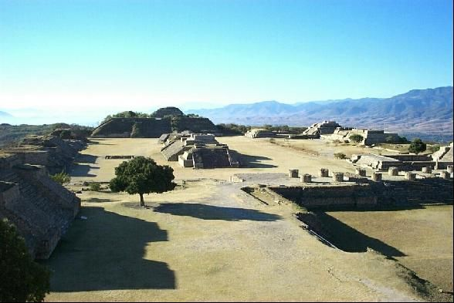
Desde Egipto que construyo una sociedad avanzada alrededor del Rio Nilo, al igual que los ríos sagrados como el Ganges, y el Jumna, en la India donde los hinduistas han construido un ideario de purificación por miles de años y los ríos Amarillo y Azul en China que juegan un papel en el desarrollo de la agricultura, y que han permitido el desarrollo exitoso de una sociedad pujante a lo largo de la historia.
Imagen tomada de: http://www.arqhys.com/construccion/agua-civilizaciones.html

Y el imperio romano, que construyó alrededor de los mares de Europa y África un ideal social y filosófico que permitió el crecimiento de la sociedad occidental, en medio de cisternas y acueductos que surtieron de agua no solo a los soldados que conquistaban nuevas tierras, sino que dieron al mundo las primeras bases de la urbanización.

De acuerdo con la publicación (Pérez.), “La civilización ha prosperado y ha generado su conciencia y su cosmogonía en relación al mundo teniendo como eje fundamental los principales ríos y canales. Mesopotamia, llamada "cuna de la civilización", estuvo situada entre los ríos principales Tigris y Eufrates. La sociedad antigua de los egipcios dependía completamente del Nilo. Las metrópolis grandes como Rotterdam, Londres, Montreal, París, Ciudad de Nueva York, Shanghai, Tokio, Chicago y Hong Kong deben su éxito en parte a su accesibilidad al agua y la extensión consiguiente del comercio”, Aparte del que debemos deducir que del manejo del recurso, sin apartarnos de la necesidad del progreso económico requiere de un manejo sustentable que propicie la no contaminación, y que se encamine al desarrollo sostenible y del manejo prudente del agua, pues alrededor de este recurso que la civilización como hoy la conocemos ha prosperado.

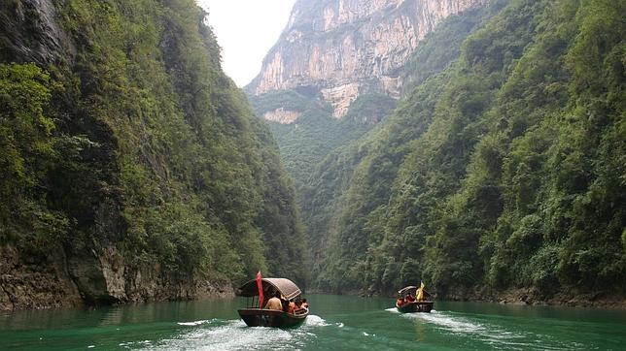
Río Yangtsé (China)
Imagen tomada de: http://www.abc.es/20120126/natural-vivirenverde/abci-contaminacion-agua-china-201201261024.html

De igual forma, es importante indicar que el desarrollo económico a través de la relación del hombre con el agua se ha construido una intrínseca relación de dependencia de la humanidad, que obliga a un mayor entendimiento de nuestro papel en el mundo, y de nuestra responsabilidad con las generaciones venideras, pues de las decisiones que tomemos y de las políticas que adoptemos frente al uso adecuado y racional del agua depende la supervivencia de nuestra especie.

Es evidente resaltar que el manejo del agua por parte de las sociedades modernas ha sido deficiente, El impacto directo de la industria sobre la naturaleza y el medio ambiente ha sido altamente agresivo, pues el manejo inadecuado de los recursos y la generación de residuos: desechos y contaminantes, han deteriorado suelos y cuencas de producción hídrica, generando un impacto negativo en la relación simbiótica sociedad – naturaleza. Más aún, cuando la industria no genera programas efectivos en el cuidado de la naturaleza y el agua y solo se limitan a medidas básicas e ineficientes que son limitadas en su objetivo y que son a muy corto plazo (Eurosur, 2004.)

Colombia por su parte ha tomado una conciencia muy reciente frente a la responsabilidad del manejo adecuado del agua, la legislación se ha enfocado a fortalecer y defender el medio ambiente. La Constitución Política de Colombia de 1991 elevó a norma constitucional la consideración, manejo y conservación de los recursos naturales y el medio ambiente, a través de los siguientes principios fundamentales:

- Derecho a un ambiente sano.
- El medio ambiente como patrimonio común.
- Desarrollo Sostenible.

Elementos que han dado un sentido más amplio a la responsabilidad frente al uso del agua de una manera más responsable, pues la norma superior direccionó de una manera más solidaria, la relación medio ambiente y vida sana con desarrollo socio económico, elementos que deben ser compatibles dentro de los aspectos de crecimiento económico moderno. Es importante indicar, que el cambio climático, el fenómeno del calentamiento global y la contaminación creciente han generado un panorama preocupante para Colombia, situación que obliga a reformular la perspectiva con que la sociedad aborda la responsabilidad frente al agua y su uso racional.

Colombia cuenta con una riqueza hídrica que requiere acciones que permitan una gerencia estratégica del agua, pues nuestro territorio cuenta con cinco grandes macrocuencas del país (Magdalena, Cauca, Caribe, Amazonas, Pacífico y Orinoco), las cuales proveen 2.265 kilómetros cuadrados de agua dulce, esenciales para el desarrollo económico y social. Y las vertientes hidrográficas principales: la del Caribe, la del Pacífico, la del Orinoco y la del Amazonas.

LA VERTIENTE DEL CARIBE comprende los ríos Magdalena con su afluente principal el río Cauca, el Atrato, el Sinú, el Catatumbo y las corrientes de agua que bajan de la Sierra Nevada de Santa Marta, todos estos con gran cantidad de afluentes. Esta vertiente es la más importante desde el punto de vista económico.

LA VERTIENTE DEL PACÍFICO está formada por más de 200 ríos. Los más destacados son el río Baudó, el San Juan, el Patía y el Mira.

LA VERTIENTE DEL ORINOCO. El río Orinoco demarca 250 km. de frontera con Venezuela. Esta vertiente comprende los ríos Arauca, Meta, Vichada y Guaviare

LA VERTIENTE DEL AMAZONAS. El río Amazonas es considerado el segundo río más importante del mundo. En él desembocan los siguientes ríos colombianos: el Guainía, el Caquetá, el Vaupés y el Putumayo.

EL MACIZO COLOMBIANO o Nudo de Almaguer es llamado la Estrella Fluvial del país porque de él nacen cuatro importantes ríos: El Magdalena el Cauca, el Caquetá y el Patía. Según (colombia-sa, 2012)

LOS PRINCIPALES RÍOS DE COLOMBIA

Hay muchos ríos importantes en el país. Los principales son: el Magdalena, el Cauca, el Caquetá, el Putumayo, el Guaviare, el Meta y el Atrato.

EL RÍO MAGDALENA es la más importante vía fluvial de Colombia así como una gran fuente hidroeléctrica y belleza natural. Nace cerca de la Laguna de la Magdalena ubicada en el Páramo de las Papas del Macizo Colombiano. Atraviesa el territorio colombiano de sur a norte desembocando en el Mar Caribe en Bocas de Ceniza.

Su longitud total es de 1.558 km. de los cuales son navegables 1.290, sin interrupción. Es el río interandino más largo Suramérica. Arroja al mar 8000 m3/seg. Su cuenca tiene una superficie de 256.622 km². Recibe las aguas de unos 500 afluentes y más de 5.000 arroyos y quebradas.

EL RÍO CAUCA nace en el Macizo Colombiano cerca de la Laguna del Buey y corre en dirección norte hasta su desembocadura en el río Magdalena en el departamento de Bolívar. Tiene una longitud de 1.350 km. de los cuales 620 km son navegables. Es el segundo río más importante del país.

El RÍO CAQUETÁ nace en el Macizo Colombiano, en el Páramo de las Papas, a unos 10 km. del nacimiento del río Magdalena, en el departamento del Huila. Atraviesa la región sur del país en dirección este y desemboca en el río Amazonas. Tiene 2.200 km. de longitud.

EL RÍO PUTUMAYO se forma en el Nudo de los Pastos y recorre 1.800 km. en dirección este sirviendo de frontera entre Colombia y Ecuador y entre Colombia y Perú. Es una via de transporte muy importante, navegable en casi todo su recorrido. El Putumayo es uno de los mayores afluentes del río Amazonas.

EL RÍO GUAVIARE, con una longitud de 1.350 km., surge tras la unión de los ríos Ariari y Guayabero, en la cordillera Oriental, en el oeste del departamentio del Meta. Corre en dirección este, sirviendo de límite entre los departamentos Vichada y Guainía y desembocando en el río Orinoco.

EL RÍO META es el principal río de los Llanos Orientales colombianos, con un total de 1.200 km de longitud. Se forma de la unión de los ríos Humea, Guayuriba y Guatiquia en el departamento del Meta. Corre en dirección este atravesando los Llanos Orientales hasta llegar a su desembocadura en el río Orinoco.

EL RÍO ATRATO es el más caudaloso de Colombia y su longitud es de 700 km. Nace en la Cordillera Occidental y desemboca en el golfo de Urabá, en el Mar Caribe. Según (colombia-sa, 2012)

Y LAS CIENAGAS

Ciénaga Grande de Santa Marta - Magdalena | Ciénaga Chilloa - Magdalena
Ciénaga Pijiño - Magdalena | Ciénaga Malibú - Magdalena
Ciénaga Plato o de Zárate - Magdalena | Ciénaga Sapayán - Magdalena
Ciénaga San Antonio - Magdalena | Ciénaga Buenavista - Magdalena
Ciénaga Pajaral - Magdalena | Ciénaga de Zapatosa - Magdalena y Cesar
Ciénaga Doña María - Cesar | Ciénaga Sahaya - Cesar
Ciénaga Tumaradó - Antioquia | Ciénaga Marimonda - Antioquia
Ciénaga Palo de Agua - Antioquia | Ciénaga Grande del Sinú - Córdoba
Ciénaga de Ayapel - Córdoba | Ciénaga Betanci - Córdoba
Ciénaga de Machado - Sucre | Ciénaga Catalina - Sucre
Ciénaga La Cruz - Sucre | Ciénaga Santa Lucia - Sucre
Ciénaga Las Garzas - Sucre | Ciénaga Mojanita - Sucre
Ciénaga Quintañilla - Bolivar | Ciénaga Job- Bolivar
Ciénaga Morrocoyal - Bolivar | Ciénaga Colorada - Santander
Ciénaga Paredes - Santander | Ciénaga Opón - Santander
Ciénaga Totumo - Atlántico | Ciénaga Laruaco - Atlántico
Ciénaga Palagua – Boyacá
Según (colombia-sa, 2012).

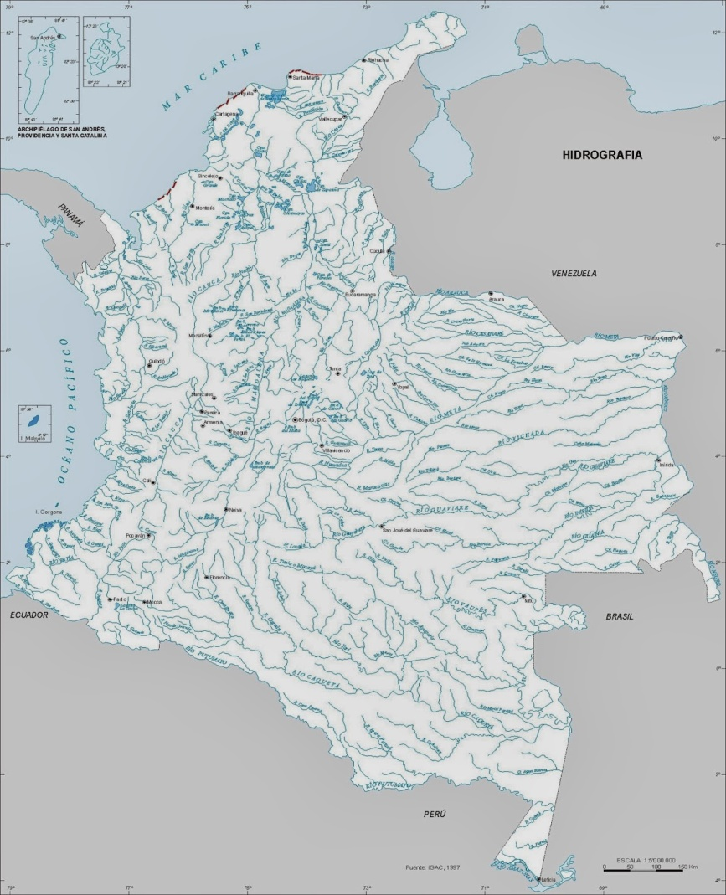
Mapa Hídrico Nacional.
Imagen tomada de: http://cpucaedar.blogspot.com/2013/09/grado-octavo-cmb.html

Es necesario para el país crear políticas acertadas frente al manejo del agua, y la creación de una autoridad nacional, permite avanzar en la formulación de políticas que garanticen a los ciudadanos el bienestar proporcionado por el recurso hídrico, el numero de vertientes, cuencas ciénagas y ríos, obligan al estado a reformular los programas medioambientales que contrarresten la contaminación y los cambios climáticos, situación que es responsabilidad de todos.

Los desafíos que enfrenta Colombia frente al cambio climático y los fenómenos del “Niño y Niña” hacen que nuestro País por su localización geográfica, reciba la influencia directa de los procesos que se suscitan en el sistema acoplado océano-atmósfera del Pacifico tropical, Según (SIAC, 2012), lo que implica una directa afectación sobre la región, generando dificultades que deben abordarse con políticas más agresivas y que involucren a los departamentos y los municipios. Es por esta razón que esta iniciativa pretende generar una política dirigida a la prevención, pero mediante la participación y la integración de los entes territoriales, los municipios y los habitantes, pues el cuidado del medio ambiente y sus recursos son un deber que debe ser asumido por la sociedad.

CONTENIDO DEL LA INICIATIVA

La presente iniciativa cuenta con veinticuatro (24) artículos distribuidos en nueve (9) títulos así: TÍTULO I DISPOSICIONES GENERALES, contiene el objetivo, el ámbito de aplicación y la clasificación de las aguas. TÍTULO II DE LAS OBLIGACIONES, se formulan a través de la Nación, los departamentos, los municipios y los habitantes. TÍTULO III DEL DERECHO, USO Y APROVECHAMIENTO DE LAS AGUAS, regula la calidad y el uso del agua. TITULO IV DE LA AUTORIDAD NACIONAL DEL AGUA, se crea la autoridad y le da funciones. TITULO V DE LA PLANIFICACIÓN HIDROLÓGICA permite este título la planificación de programas por parte de la autoridad. TITULO VII DEL INVENTARIO Y EL CONOCIMIENTO DEL AGUA, aquí se clarifica no sólo la cantidad sino la calidad real del agua en Colombia. TITULO VIII PROHIBICIONES Y SANCIONES, a través de éste título se faculta al Gobierno Nacional para sancionar el incumplimiento de lo contenido en la ley. TITULO IX VIGENCIA, se otorga la facultad de reglamentar lo dispuesto en seis (6) meses.

NORMATIVIDAD SOBRE EL RECURSO HÍDRICO

Decreto 2811 de 1974, libro II parte III
Artículo 99: Establece la obligatoriedad de tramitar el respectivo permiso de explotación de material de arrastre
Art. 77 a 78 Clasificación de aguas. Art. 80 a 85: Dominio de las aguas y cauces. Art. 86 a 89: Derecho a uso del agua. Art.134 a 138: Prevención y control de contaminación. Art. 149: aguas subterráneas. Art.155: Administración de aguas y cauces.
Decreto 1449 de 1977
Disposiciones sobre conservación y protección de aguas, bosques, fauna terrestre y acuática
Decreto 1541 de 1978
Aguas continentales: Art. 44 a 53 Características de las concesiones, Art. 54 a 66 Procedimientos para otorgar concesiones de agua superficiales y subterráneas, Art. 87 a 97: Explotación de material de arrastre, Art. 104 a 106: Ocupación de cauces y permiso de ocupación de cauces, Art. 211 a 219: Control de vertimientos, Art. 220 a 224: Vertimiento por uso doméstico y municipal, Art. 225: Vertimiento por uso agrícola, Art. 226 a 230: Vertimiento por uso industrial, Art. 231: Reglamentación de vertimientos.
Decreto 1681 de 1978
Sobre recursos hidrobiológicos
Ley 09 de 1979
Código sanitario nacional
Art. 51 a 54: Control y prevención de las aguas para consumo humano. Art. 55 aguas superficiales. Art. 69 a 79: potabilización de agua
Decreto 2857 de 1981
Ordenación y protección de cuencas hidrográficas
Decreto 2858 de 1981
Modifica el Decreto 1541 de 1978
Decreto 2105 de 1983
Reglamenta parcialmente la Ley 09 de a 1979 sobre potabilización y suministro de agua para consumo humano.
Decreto 1594 de 1984
Normas de vertimientos de residuos líquidos
Art. 1 a 21 Definiciones. Art. 22-23 Ordenamiento del recurso agua. Art. 29 Usos del agua. Art. 37 a 50 Criterios de calidad de agua Art. 60 a 71 Vertimiento de resiudos líiquidos. Art. 72 a 97 Normas de vertimientos. Art. 142 Tasas retributivas. Art. 155 procedimiento para toma y análisis de muestras
Decreto 2314 de 1986
Concesión de aguas
Decreto 79 de 1986
Conservación y protección del recurso agua
Decreto 1700 de 1989
Crea Comisión de Agua Potable
Ley 99 de 1993
Art. 10,11,24,29: Prevención y control de contaminación de las aguas. Tasas retributivas.
Documento CONPES 1750 de 1995
Políticas de maneo de las aguas
Decreto 605 de 1996
Reglamenta los procedimientos de potabilización y suministro de agua para consumo humano
Decreto 901 de 1997
Tasas retributivas por vertimientos líquidos puntuales a cuerpos de agua
Ley 373 de 1997
Uso eficiente y ahorro del agua
Decreto 3102 de 1998
Instalación de equipos de bajo consumo de agua
Decreto 475 de 1998
Algunas normas técnicas de calidad de agua
Decreto 1311 de 1998
Reglamenta el literal G del artículo 11 de la ley 373 de 1997

BIBLIOGRAFÍA
colombia-sa. (2012). http://www.colombia-sa.com/. Obtenido de http://www.colombia-sa.com/geografia/geografia2.html
Eurosur. (2004.). Eurosur. Obtenido de http://www.eurosur.org/medio_ambiente/bif36.htm
Pérez., G. (s.f.). widechemcolombia.com. Recuperado el septiembre de 2014, de http://www.ciclohidrologico.com/efectos_sobre_la_civilizacin_humana
SIAC. (2012). Sistema de Información Ambiental en Colombia. Obtenido de www.siac.gov.co: https://www.siac.gov.co/contenido/contenido.aspx?catID=374&conID=1240
Ley 99 de 1993.
Ley 373 de 1997.

Decreto 2314 de 1986

Decreto 1700 de 1989.

Documento CONPES 1750 de 1995.

JAIME ENRIQUE SERRANO PÉREZ
Representante a la Cámara
Departamento del Magdalena

